|  |
| --- |
| Instruktion |

Arbetsgång

Laborationsuppgifter och GitHub

|  |
| --- |
| *Författare:* Mats Loock  *Kurs:* Inledande programmering med C#  *Kurskod:*1DV402 |

**Upphovsrätt för detta verk**

Detta verk är framtaget i anslutning till kursen Inledande programmering med C# vid Linnéuniversitetet.

**Du får använda detta verk så här**

Allt innehåll i detta verk av Mats Loock, förutom Linnéuniversitetets logotyp, symbol och kopparstick, är licensierad under:

|  |  |
| --- | --- |
|  | Creative Commons Erkännande-IckeKommersiell-DelaLika 2.5 Sverige licens. <http://creativecommons.org/licenses/by-nc-sa/2.5/se/> |

**Det betyder att du i icke-kommersiella syften får:**

* kopiera hela eller delar av innehållet
* sprida hela eller delar av innehållet
* visa hela eller delar av innehållet offentligt och digitalt
* konvertera innehållet till annat format
* du får även göra om innehållet

Om du förändrar innehållet så ta inte med Linnéuniversitetets logotyp, symbol och/eller kopparstick i din nya version!

Vid all användning måste du ange källan: ”Linnéuniversitetet – Inledande programmering med C#” och en länk till <https://coursepress.lnu.se/kurs/inledande-programmering-med-csharp> och till Creative Common-licensen här ovan.

**Innehåll**

1. Skapa konto på GitHub 5

2. Skapa tomt repositorium till laborationsuppgift på GitHub 6

3. Skapa lokal klon av tomt repositorium till laborationsuppgift 7

4. Hämta objekt från annat repositorium till lokal klon 8

Följande rekommendationer gäller vid arbete med GitHub och laborationsuppgifter i kursen Inledande programmering med C# (1DV402). Det förutsätts att en Git-klient, som t.ex. [GitHub for Windows](https://windows.github.com/), [Git for Windows](http://msysgit.github.io/) eller [tortoisegit](https://code.google.com/p/tortoisegit/) är installerad.

# Skapa konto på GitHub

Skapa ett konto på GitHub, <https://github.com/join/>, och använd det användarnamn och mejladress du fått av universitetet. Det går bra att använda ett befintligt GitHub-konto om du vill.

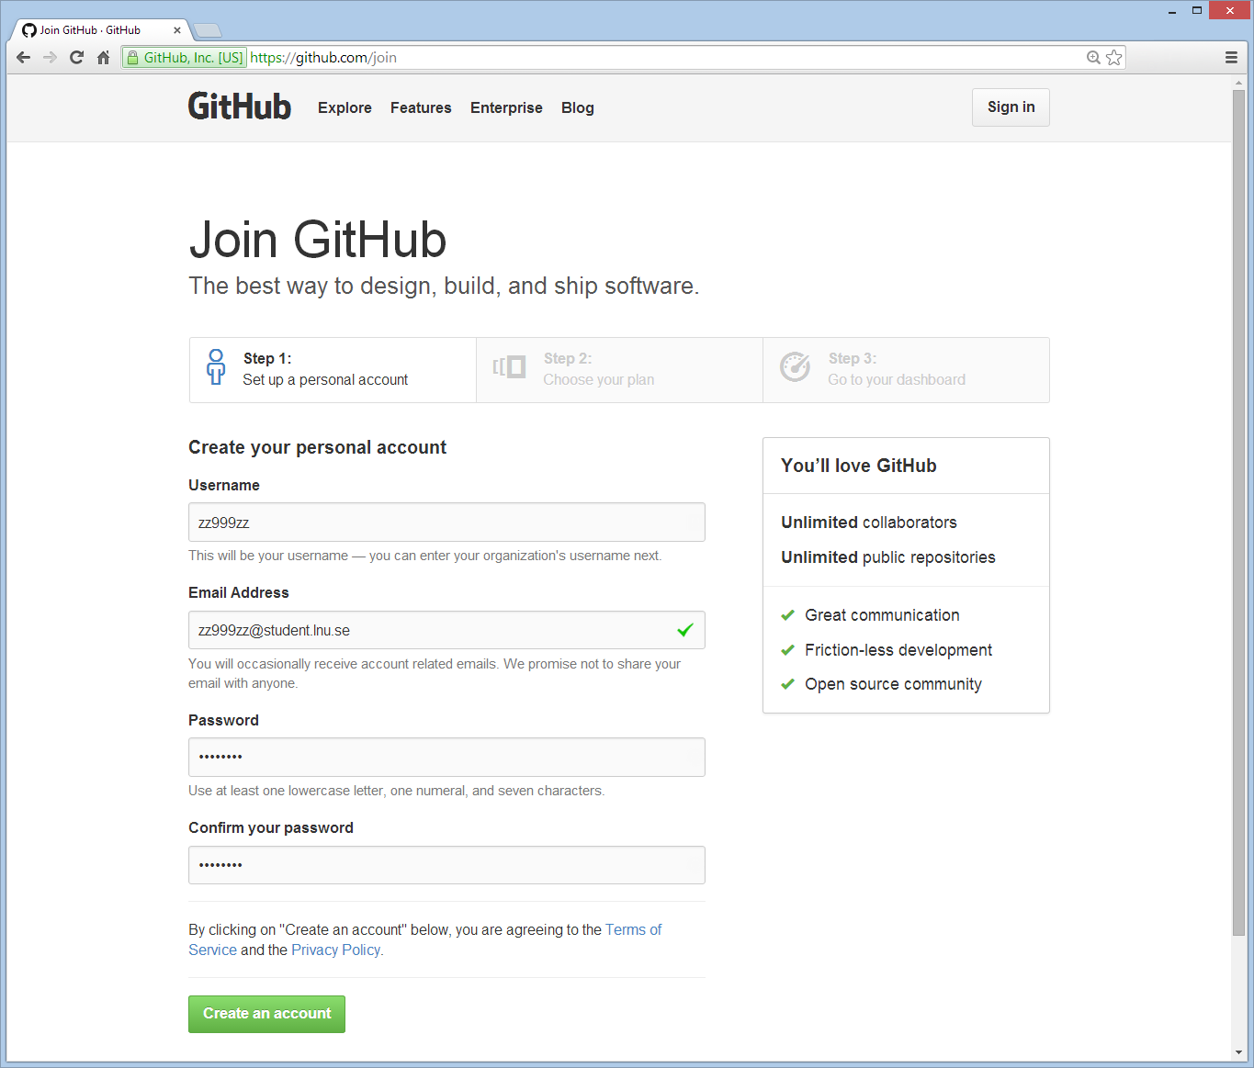

Figur 1.

Ansök gärna, på <https://education.github.com/discount_requests/new>, om att få ditt GitHub-konto kopplat till en utbildningslicens. Detta kräver att ditt konto är kopplat till den mejladress du fått av universitetet.

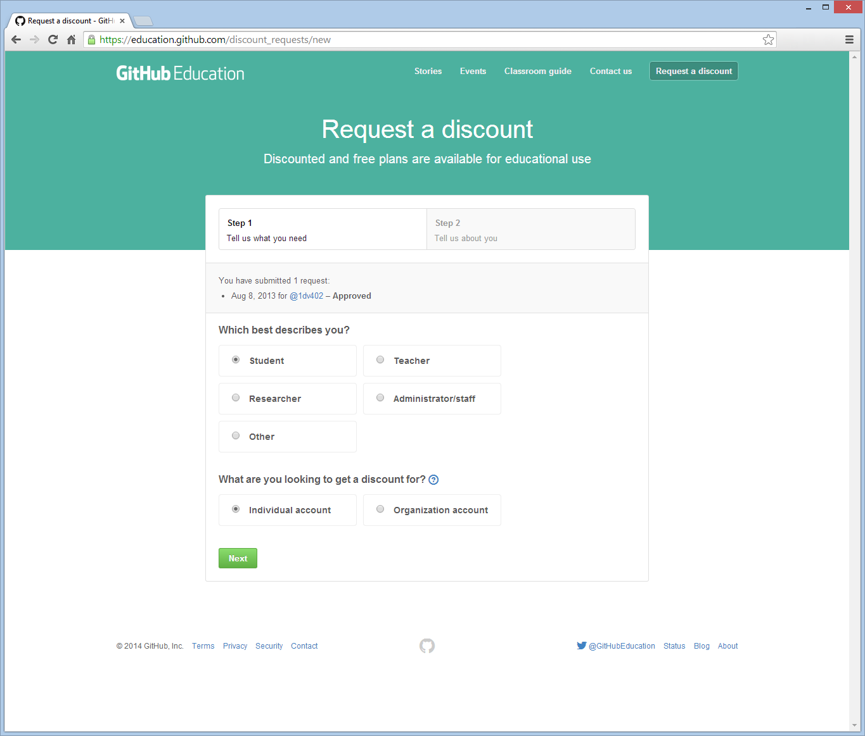

Figur 2.

# Skapa tomt repositorium till laborationsuppgift på GitHub

Skapa ett nytt tomt repositorium, publikt eller privat. Namnet du ger repositoriet **måste** vara på formen 1dv402-[användarnamn]-[laborationsuppgiftens-repositoriumnamn].

Heter repositoriet du ska klona 1-1-vaxelpengar skapar du, om du har användarnamnet zz999zz, ett repositorium med namnet 1dv402-zz999zz-1-1-vaxelpengar.

Du väljer själv om repositoriet ska vara publikt eller privat. Då repositoriet ska vara tomt ska det inte initieras med några filer. (Under andra omständigheter är det högst lämpligt att initiera nya repositorier.)

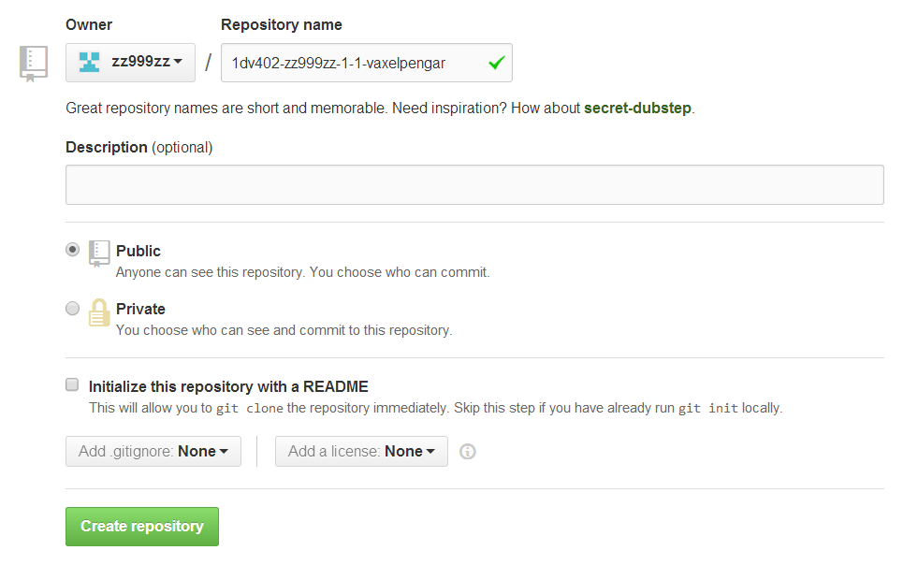

Figur 3.

Alla repositorier har en URL, som används i olika sammanhang tillsammans med git-kommandon.

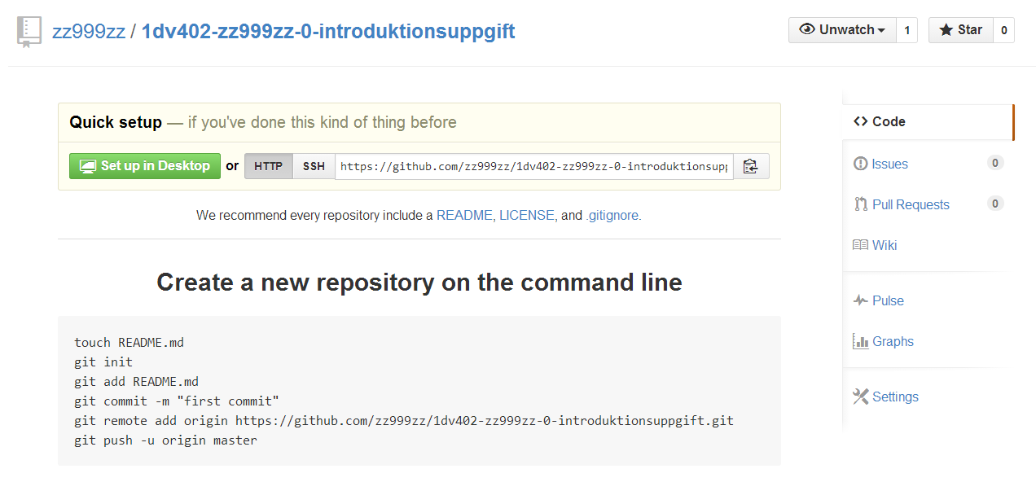

Figur 4.

Via Settings ► Collaborators kan du lägga till användaren 1dv402 som medarbetare på repositoriet. **OBS! Det är ett krav om repositoriet är privat att kursledningen via användaren 1dv402 kan komma åt repositoriet.**

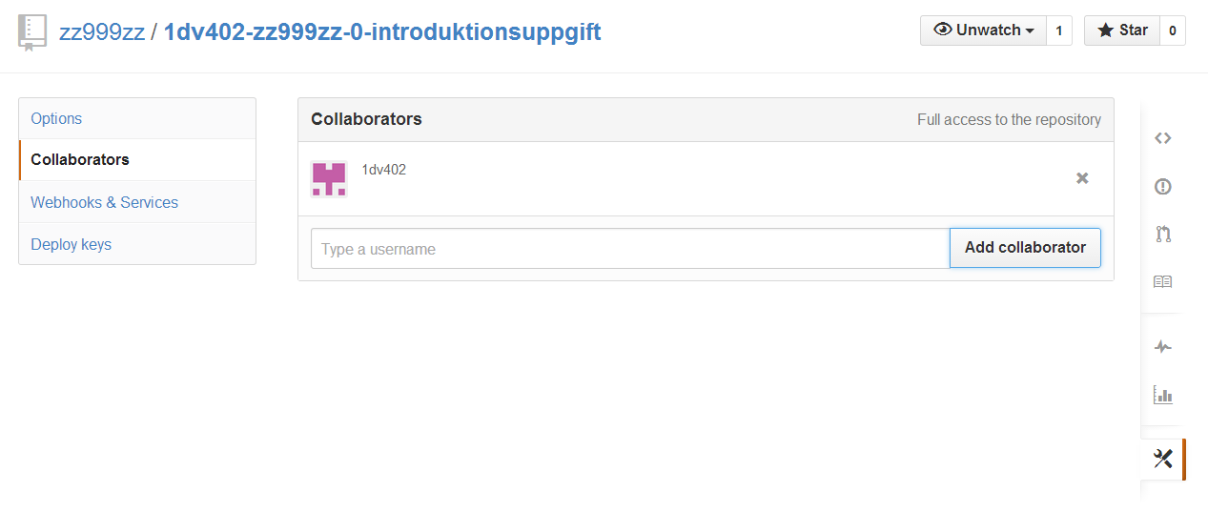

Figur 5.

# Skapa lokal klon av tomt repositorium till laborationsuppgift

Du har ett nytt repositorium med filer på GitHub, men du har inte dessa filer på din dator. Du måste därför skapa en klon av dessa filer på din dator.

|  |  |
| --- | --- |
|  | Navigera på GitHub till det repositorium som ska klonas. |
|  | I den översta delen av det tomma repositoriets webbsida finns repositoriets URL. Kopiera den.    Figur 6. |
|  | Starta ett kommandoskal för att köra git-kommandon och byt till den katalog där den lokala klonen ska placeras. |
|  | Skriv git clone, och klistra in URL:en du kopierade i punkt 2. Namnet på katalogen kan även anges, avslutande argumentet 1-1-vaxelpengar i exemplet nedan, som klonen ska placeras i. Anges inget namn får katalogen samma namn som repositoriet som klonas.  > git clone https://github.com/zz999zz/1dv402-zz999zz-1-1-vaxelpengar.git 1-1-vaxelpengar |
|  | Tryck **Enter**. En lokal klon kommer att skapas.  > git clone https://github.com/zz999zz/1dv402-zz999zz-1-1-vaxelpengar.git 1-1-vaxelpengar Cloning into '1-1-vaxelpengar'... warning: You appear to have cloned an empty repository. Checking connectivity... done. |

Nu har du en lokal kopia av det tomma repositoriet.

# Hämta objekt från annat repositorium till lokal klon

Du har en lokal klon och vill hämta objekt från ett annat repositorium än det den lokala klonen är ansluten till.

|  |  |
| --- | --- |
|  | Navigera på GitHub till det repositorium du vill hämta objekt från. |
|  | I den högra delen av repositoriets webbsida finns dess URL. Kopiera den. |
|  | Starta ett kommandoskal för att köra git-kommandon och byt till katalogen som innehåller den lokala klonen. |
|  | Skriv git pull och klistra in URL:en du kopierade i punkt 2.  > git pull https://github.com/1dv402/1-1-vaxelpengar.git |
|  | Tryck **Enter**. Objekten hämtas från repositoriet läggs till den lokala klonen.  > git pull https://github.com/1dv402/1-1-vaxelpengar.git remote: Counting objects: 7, done.  remote: Compressing objects: 100% (6/6), done.  remote: Total 7 (delta 0), reused 4 (delta 0)  Unpacking objects: 100% (7/7), done.  From https://github.com/1dv402/1-1-vaxelpengar  * branch master -> FETCH_HEAD |
|  | Skriv git push, för att skicka ändringarna i den lokala klonen till repositoriet på GitHub.  > git push Counting objects: 7, done.  Delta compression using up to 8 threads.  Compressing objects: 100% (6/6), done.  Writing objects: 100% (7/7), 30.36 KiB | 0 bytes/s, done.  Total 7 (delta 0), reused 0 (delta 0)  To https://github.com/zz999zz/1dv402-zz999zz-1-1-vaxelpengar.git  * [new branch] master -> master |
|  | Nu är den lokala klonen synkroniserad med repositoriet på GitHub.    Figur 7. |

Nu har du hämtat objekt från ett annat repositorium.

# Daglig arbetsgång

git pull

hämtar alla ändringar från repositoriet på GitHub.

git checkout –b branch-name-here

skapar en ny gren (“branch”) för funktionalitet du vill lägga till/ändra/ta bort

**ARBETA MED KODEN HÄR**

gör inte stora förändringar, ju mindre förändringar en ”commit” innehåller desto bättre är det

commit loop

git add .

lägger till nya filer du skapat

branch loop

och/eller

git status

git diff

visar förändringar som skickas till repositoriet på GitHub vid en ”commit”

git commit –m ”Detailed message here”

gör en ”commit” med tillhörande meddelande

git checkout master

byt tillbaka till grenen med namnet master

git merge branch-name-here

uppdaterar den aktuella grenen med förändringar från specificerad gren

git push

lägger till ändringar i den lokala klonen till repositoriet på GitHub